 НАЦИОНАЛНА ЕЛЕКТРИЧЕСКА КОМПАНИЯ ЕАД

1040 София, ул. “Веслец” № 5, тел. (02) 9263 636, факс: (02) 987 25 50, www.nek.bg

**Отчет за изпълнение на Плана за оптимизиране на разходите на НЕК ЕАД**

**за 2022 година в изпълнение на чл.18, раздел III от Наредба № Е-РД-04-4 от 14.07.2016 г.**

**на Министерство на енергетиката**

Настоящият отчет е изготвен в съответствие с НАРЕДБА № Е-РД-04-4 от 14.07.2016 г. за публично оповестяване и оптимизиране на разходите на търговските дружества с 50 и над 50 на сто държавно или общинско участие в капитала, извършващи дейности по Закона за енергетиката. В изпълнение на чл.18, раздел III от Наредбата e изготвен настоящия отчет, който анализира планираните и отчетени разходи, свързани с основната дейност на НЕК ЕАД през 2022 година.

Прогнозата за разходите в утвърдената бизнес програма на НЕК ЕАД за 2022 година е съобразена с определените макроикономически показатели от БЕХ ЕАД, както и на предприетите мерки за по-ефективното им използване. НЕК ЕАД осъществява основната си дейност в условията на регулиран пазар и е основно зависима от действащите ценови решения на КЕВР, както за количествата електроенергия, така и за цените, по които я купува и продава. Освен това дейността на дружеството е силно зависима от компенсаторните механизми на ФСЕС във връзка с възстановяване на направените от НЕК като Обществен доставчик разходи по задължително изкупуване на електроенергия. През първо полугодие на 2022 година НЕК ЕАД бе частично компенсиран от ФСЕС за електроенергията изкупувана от централите с дългосрочни договори, поради достигане на лимита на утвърдените средства във фонд СЕС съгласно ценовото решение за периода 2021-2022 г. Това се отрази във временно влошаване на ликвидността и паричния поток на компанията през второ тримесечие в условия на некомпенсиране за задължително изкупуваната електроенергия, реализирана на регулирания пазар.

Електроенергийния пазар в страната, както и европейските енергийни борси продължиха да бъдат под влиянието на високите цени на електроенергията и на всички основни енергоносители, като отражение оказваха също високата инфлация и войната в Украйна. На БНЕБ през 2022 година продължи тенденцията търсенето на електроенергия да бъде предимно от сегмента на пазара „Ден напред“. През цялата 2022 година пазарните цени на електроенергията се движеха на много високи нива и надхвърлиха прогнозната пазарна цена на КЕВР утвърдена в последните две ценови решения на КЕВР за регулаторните периоди 2021-2022 г. и 2022-2023 г.

При осъществяване на основната дейност на дружеството през годината най-голям е относителния дял на разходите за закупена електроенергия и разполагаемост, които са 92% от общите разходи на НЕК ЕАД и чието изменение оказва съществено влияние върху финансовия резултат и паричния поток на компанията. Разходите за закупена електроенергия от компанията зависят от нивото на потребление в страната и търсенето на електроенергия на БНЕБ и свободния пазар.

Движението на цените на въглеродните емиисии на европейските борси през 2022 година оказаха съществено влияние върху дейността на компанията и имаха най-голяма тежест за увеличението на разходите за закупена електроенергия от НЕК ЕАД. Повишението на цените на въглеродните емисии, които електроцентралите с дългосрочни договори /Ей И Ес-3С Марица Изток 1 и КонтурГлобал Марица Изток 3/ закупуват за произведената от тях електроенергия и префактурират на НЕК ЕАД завишиха чуствително разходите на НЕК Обществен доставчик през годината. Отчетените средни цени на въглеродните емисии през 2022 година на европейските борси са около 80-81 евро на тон, докато през 2021 година цените на емисиите са значително по евтини – средно около 53-54 евро на тон.

Дружеството управлява водните ресурси в язовирите стопанисвани от компанията съгласно предписанията от МОСВ. Наличните водни обеми оказват влияе върху най-оптималния режим на работа на ВЕЦ. През 2022 година, поради намалените водни ресурси в язовирите производството от водноелектрическинте централи на компанията е характерно за суха година и бе отчетен значителен спад. Наличните обеми на водните ресурси в язовирите не позволиха на дружеството да участва оптимално на платформите на БНЕБ и на свободния пазар. Въпреки това водноелектрическите централи в структурата на НЕК ЕАД активно участват и на балансиращия пазар и са важна част при управлението и регулирането на електроенергийната система в страната.

При централите ТЕЦ КонтурГлобал Марица изток 3 и ТЕЦ AES Марица изток 1, съгласно действащите дългосрочни договори има задължителни минимални количества за изкупуване. Това изисква оптималното им натоварване за постигане на най-добър резултат за НЕК ЕАД, което мениджмънта изпълнява на база анализи на потреблението, производството и оптимизация на приходи и разходи. През 2022 година двете централи компенсираха намаленото производство от ВЕЦ на компанията, като работеха почти на максимално натоварване през почти цялата година.

Освен това, поради увеличеното потребление от Крайните снабдители НЕК ЕАД осигуряваше количества електроенергия за регулирания пазар над прогнозните утвърдени от КЕВР в ценовите решения, действащи през годината, като допълнителните количества бяха обезпечени от електроцентралите с дългосрочни договори.

Планираните разходи за основната дейност на дружеството за 2022 година са съобразени с политиката на мениджмънта за ефективното им управление. През годината бе отчетена голяма инфлация, като в тази връзка на полугодието разходите на компанията бяха актуализирани с процента на отчетена инфлация. Разходите на дружеството са разчетени на база изразходването на средства, осигуряващи минимума за осъществяване на основната дейност, като са съобразени с паричния поток и финансовото състояние на НЕК ЕАД. В последните две години ликвидността и паричния поток на НЕК ЕАД бяха подобрени значително в резултат на високите действащи цени на БНЕБ и ръста на приходите, което се отрази и в подобрение на финансовите резултати на компанията.

Изменение на разходите по елементи в сравнение с планираните в бизнес програмата :

**хил.лв.**

|  |  |  |  |  |
| --- | --- | --- | --- | --- |
| **Разходи по елементи** | **Отчет**  **2022** | **Бизнес план 2022** | **Разлика отчет/БП** | **Изменение %** |
| Материали | 6 668 | 7 539 | -871 | -11.6 |
| Външни услуги | 45 593 | 57 874 | -12 281 | -21.2 |
| Разходи за персонал | 111 324 | 112 837 | -1 513 | -1.3 |
| Други разходи | 10 897 | 8 355 | 2 542 | 30.4 |
| Амортизации | 55 580 | 56 999 | -1 419 | -2.5 |
| **ОБЩО РАЗХОДИ** | **230 062** | **243 604** | **-13 542** | **-5.6** |

Поради хроничният недостиг на парични средства през последните години разходите на дружеството, свързани с основната дейност /извън тези за закупена електроенергия/ са силно ограничавани, като са достигнали необходимия минимум. В допълнение към това в последните години бяха отложени някои дейности с инвестиционен и ремонтен характер, които ще бъдат извършени на по-късен етап.

Отчетените разходи по елементи, свързани с основната дейност на дружеството за 2022 година са в размер на 230 062 хил.лв., при планирани в бизнес програмата 243 604 хил.лв., което е с 5.6% по-малко от разчетените. Разходите за дейността на компанията бележат намаление с 13 542 хил.лв. в сравнение с планираните в бизнес програмата на дружеството, като се отчита намаление в разходите за материали, външни услуги, персонал и амортизации. Единствено се очита ръст при другите разходи, които нарастват в сравнение с планираните средства, поради изплатени разходи за глоби и неустойки в размер на 3 877 хил.лв.

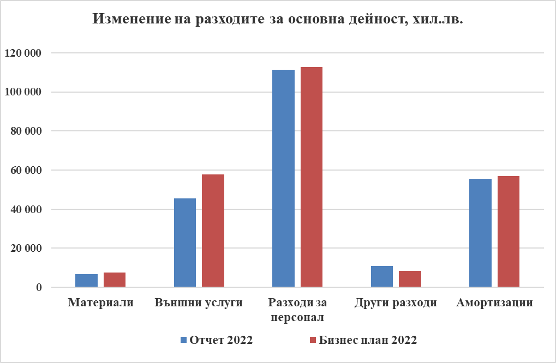

Отчетените разходи за материали са в размер на 6 668 хил.лв. при планирани 7 539 хил.лв. През последните години разходите за материали в компанията се запазват на относително постоянно ниво, като подхода на ръководството е за поддържане на необходимия минимум материали необходими за техническа безопасност и нормална експлоатация на съоръженията. През годината в резултат на растящата инфлация при цените на горивата и някои материали бе отчетен значителен ръст.

Разходите за външни услуги намаляват с 21.2% в сравнение с планираните в бизнес плана в резултат на иккономията на разходи по някои основни пера. Намаление се отчита и в разходите за застраховки, които по отчетни данни са 4.6% по-малко от планираните. При планирани 5 684 хил.лв. в актуализираната ремонтна програма са отчетени 2 001 хил.лв. разходи за ремонти за 2022 година. Намаление е отчетено в разходите за цена достъп на собствените ВЕЦ /поради намалението на производството на електроенергия за 2022 г. спрямо разчетените средства в бизнес програмата/, които компанията заплаща в съответствие с ценовите решения, действащи през годината. При разходите за охрана също се отчита намаление, въпреки увеличението на средната работна заплата в страната, което се отразява на разходите за труд при обектите за охрана в структурата на дружеството.

Разходите за амортизации са в съответствие с водената счетоводна политика на дружеството. В сравнение с планираните разходи за амортизации в бизнес плана отчетените за годинана са с 2.5% по-малко.

Другите разходи нарастват спрямо прогнозираните, като са отчетени 10 897 хил.лв. при планирани в бизнес програмата за 2022 година 8 355 хил.лв, което се дължи на извънредни разходи за глоби и неустойки.

В заключение отчетените разходи за основната дейност на дружеството са съобразени с политиката на мениджмънта за ефективното им управление. В последните няколко години, поради недостатъчна ликвидност, разходите на дружеството са ограничавани и са сведени до минимума за осъществяване на основната дейност, като възможностите за реализация на инвестиционни намерения на компанията са в тясна връзка с текущото финансово състояние и паричния поток на НЕК ЕАД. Компанията осъществяваше дейността си в условия на влошен паричен поток и висока задлъжнялост, което затрудняваше изпълнението на инвестиционната и ремонтна програми в пълен обем. Изключение правят 2021 и 2022 години, когато отчетените финансовите резултати на дружеството са изключително високи и паричния поток бе подобрен вследствие на действащите много високи пазарни цени на БНЕБ. Това позволи и редуцирането на част от задълженията на компанията и подобряването на структурата на оставащите. В тази връзка наличният паричен ресурс и реализираните добри финансови резултати от НЕК ЕАД /през 2021 година и първо тримесечие на 2022 година/ бяха използвани за изпълнение на Решение на Министерски съвет за предсрочно възстановяване на отпуснатия кредит в размер на 601 617 133 евро с левова равностойност 1 176 660 837 лв. за изплащане на задълженията на НЕК ЕАД, произтичащи от решението по арбитражно дело ICC Case 18086/GZ/MHM с „Атомстройекспорт“ АД – Русия по проекта АЕЦ „Белене“.

През 2022 година въпреки, че НЕК ЕАД не участва оптимално на БНЕБ и свободния пазар, поради намалените обеми водни ресурси в язовирите на компанията и ръста на потреблението на Крайните снабдители, дружеството използва максимално ефективно наличните си мощности за участие на БНЕБ и свободния пазар, където конюнктурата през годината бе благоприятна за компанията при действащи високи пазарни цени, като успя да увеличи значително приходите си от продажби и да подобри финансовия резултат.

|  |
| --- |
|  |
|  |